Регистр по гериатрии
Справочная информация ЕЦП

Нижний Новгород 2023

Содержание

1 Описание процесса 4
2 Условия доступа к форме 5
3 Описание формы 7
3.1 Панель фильтров 7
3.2 Список пациентов 8
3.3 Панель управления 9
4 Анкета "Возраст не помеха" 10
5 Извещение для включения в регистр по гериатрии 18
6 Действия с записями регистра 19
6.1 Добавление записи регистра 19
6.2 Исключение пациента из регистра 19
7 Специфика по гериатрии 21

Форма "Регистр по гериатрии" предназначена для ведения регистра пациентов старше 60 лет, которые имеют диагноз "R54 Старость".

Описание процесса
Общий порядок работы с регистром:
- врач-терапевт или врач-гериатр анкетирует пациента возраста 60 и более лет по шкале "Возраст не помеха";
- автоматически создается извещение по гериатрии для пациента с результатом анкеты "Возраст не помеха": "Хрупкий" или "Прехрупкий";
- осуществляется ведение регистра по гериатрии;
- врач-гериатр проводит комплексную гериатрическую оценку пациентов, включенных в регистр по гериатрии.

Условия доступа к форме
Форма доступна пользователям:
- АРМ врача поликлиники;
- АРМ специалиста Минздрава,
при условии, что для учетной записи пользователя добавлена группа прав:
- "Регистр по гериатрии (полный доступ)" – для доступа ко всем записям регистра;
- "Регистр по гериатрии" – для доступа к записям пациентов, прикрепленных к МО пользователя;
- "Супер Администратор СВАН".
Для пользователя АРМ специалиста Минздрава регистр доступен только для просмотра, если для учетной записи пользователя не добавлена ни одна из указанных групп прав.
- Интерфейс 2.0
Для доступа к форме нажмите кнопку "Регистры по заболеваниям" на боковой панели главной формы АРМ, выберите пункт "Регистр по гериатрии".
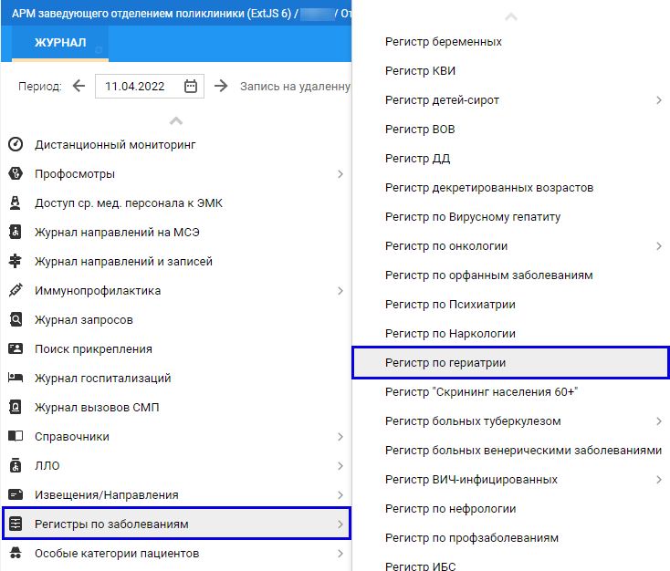
1 Выбор пункта Регистр по гериатрии

- Интерфейс 1.0
Для доступа к форме нажмите кнопку "Регистры" на боковой панели главной формы АРМ, выберите пункт "Регистр по гериатрии".
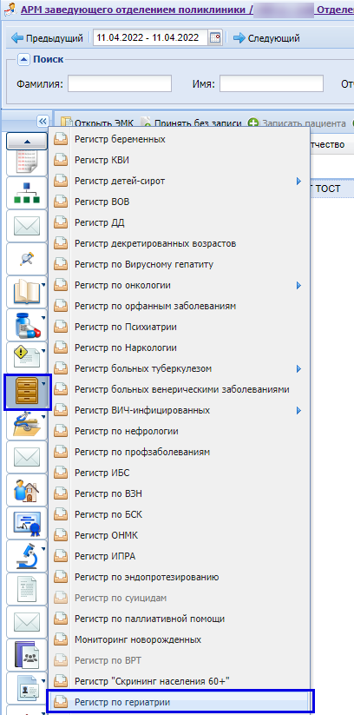
2 Выбор пункта Регистр по гериатрии

Описание формы
Форма включает в себя:
- панель фильтров;
- табличную часть – список пациентов;
- панель управления.
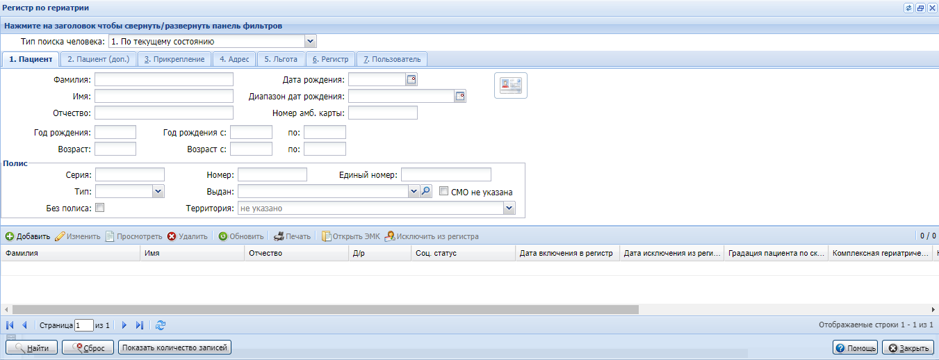
3 Регистр по гериатрии

Панель фильтров
Панель фильтров предназначена для поиска пациентов и содержит следующие вкладки:
- "Пациент";
- "Пациент (доп.)";
- "Прикрепление";
- "Адрес";
- "Льгота";
- "Регистр";
- "Пользователь".
Для поиска пациента больных наркологическими заболеваниями:
- введите необходимое значение в поля фильтра на нужной вкладке;
- нажмите кнопку "Найти". В списке отобразятся пациенты, соответствующие заданному критерию.
Вкладка "Регистр" содержит следующие поля:
- "Тип записи регистра" – значение выбирается из выпадающего списка: "Все", "Включенные в регистр", "Исключенные из регистра";
- "Дата включения в регистр" – поле выбора временного периода;
- "Дата исключения из регистра" – поле выбора временного периода;
- "Градация пациента по скринингу" – значение выбирается из перечня статусов по шкале "Возраст не помеха":
  - "Все" – значение по умолчанию;
  - "Хрупкие";
  - "Прехрупкие";
  - "Крепкие";
  - "Старческая астения";
- "Заполнена Комплексная гериатрическая оценка (КГО)" – значение выбирается из выпадающего списка:
  - "Все" – значение по умолчанию;
  - "Да";
  - "Нет";
- "Колясочник" – значение выбирается из выпадающего списка:
  - "Все" – значение по умолчанию;
  - "Да";
  - "Нет";
- блок "Наличие основных синдромов" – значение в полях выбирается из выпадающего списка значений Да/Нет:
  - "Падения";
  - "Снижение веса";
  - "Снижение функциональной активности";
  - "Когнитивные нарушения";
  - "Депрессия";
  - "Недержание мочи";
  - "Полипрагмазия".

Список пациентов
Табличная область содержит список пациентов, соответствующих условиям поиска, заданных на панели фильтров. Записи отображаются в обратном хронологическом порядке по дате включения в регистр, а в пределах одной даты – сначала отображаются пациенты, имеющие по результатам последней оценки по шкале "Возраст не помеха" статус "Хрупкие", затем – "Прехрупкие".
Список пациентов содержит поля:
- "Фамилия";
- "Имя";
- "Отчество";
- "Дата рождения";
- "Соц. Статус";
- "Дата включения в Регистр";
- "Дата исключения из Регистра";
- "Градация пациента по скринингу";
- "Комплексная гериатрическая оценка (КГО)";
- "Колясочник";
- "Падения";
- "Снижение веса";
- "Снижение функциональной активности";
- "Когнитивные нарушения";
- "Депрессия";
- "Недержание мочи";
- "Полипрагмазия";
- "МО прикрепления".

Панель управления
Панель управления содержит кнопки:
- "Добавить" – добавление пациента в регистр. При нажатии кнопки отобразится форма поиска человека. При добавлении пациента осуществляется проверка наличия у данного пациента открытой записи регистра по гериатрии;
- "Изменить" – при нажатии кнопки отобразится форма "Специфика" в режиме редактирования;
- "Просмотреть" – при нажатии кнопки отобразится форма "Специфика" в режиме просмотра;
- "Удалить" – удаление выбранной записи регистра. При нажатии кнопки отобразится запрос на подтверждение удаления записи регистра;
- "Обновить" – обновление области данных;
- "Печать":
  - "Печать" – печать выбранной записи;
  - "Печать текущей страницы" – печать текущей страницы;
  - "Печать всего списка" – печать всех записей регистра;
- "Открыть ЭМК" – просмотр ЭМК пациента;
- "Исключить из регистра" – кнопка доступна пользователям, учетная запись которых включена в группу прав "Супер Администратор СВАН" и "Регистр по гериатрии (полный доступ)". При нажатии кнопки отобразится форма "Исключение записи из регистра".

Анкета "Возраст не помеха"
Анкета "Возраст не помеха" заполняется при включении пациента в регистр по гериатрии. Подробнее см. в справке "Регистр по гериатрии".
Анкета доступна:
- Интерфейс 1.0
- на форме "Журнал анкетирования" АРМ врача поликлиники:
  - главная форма рабочего места врача поликлиники – кнопка "Поликлиника" – пункт "Анкетирование" – пункт "Возраст не помеха";
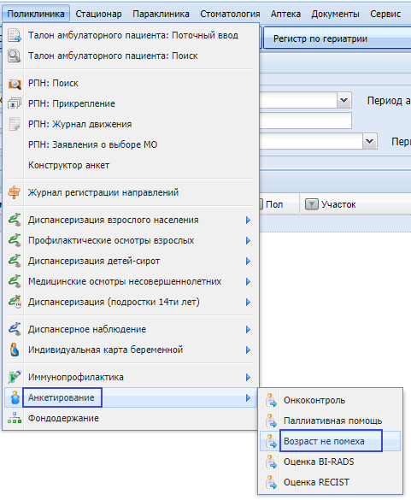
4 Доступ к журналу анкетирования из главной формы АРМ врача поликлиники

  - нажмите кнопку "Добавить" на форме "Журнал анкетирования"; выберите пациента указав параметры поиска на форме "Человек: Поиск". Подробнее см. в справке "Журнал анкетирования";
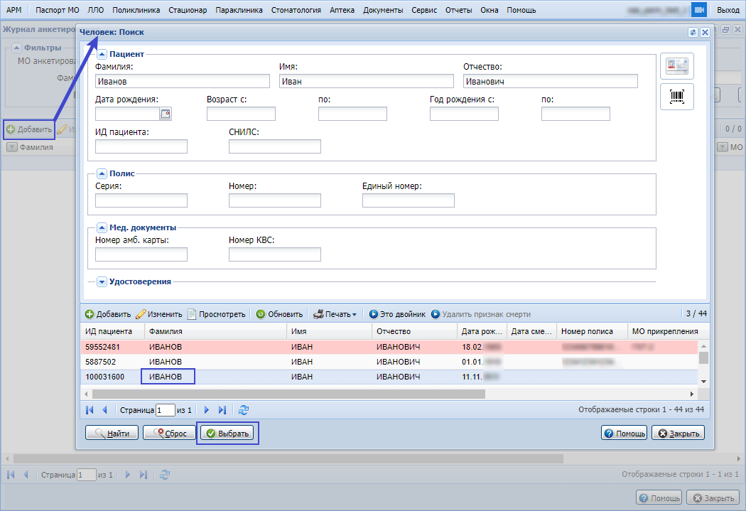
5 Выбор пациента для оформления анкеты

- в ЭМК пациента в разделе "Сигнальная информация", подразделе "Список опросов". Подробнее см. в справке "Сигнальная информация";
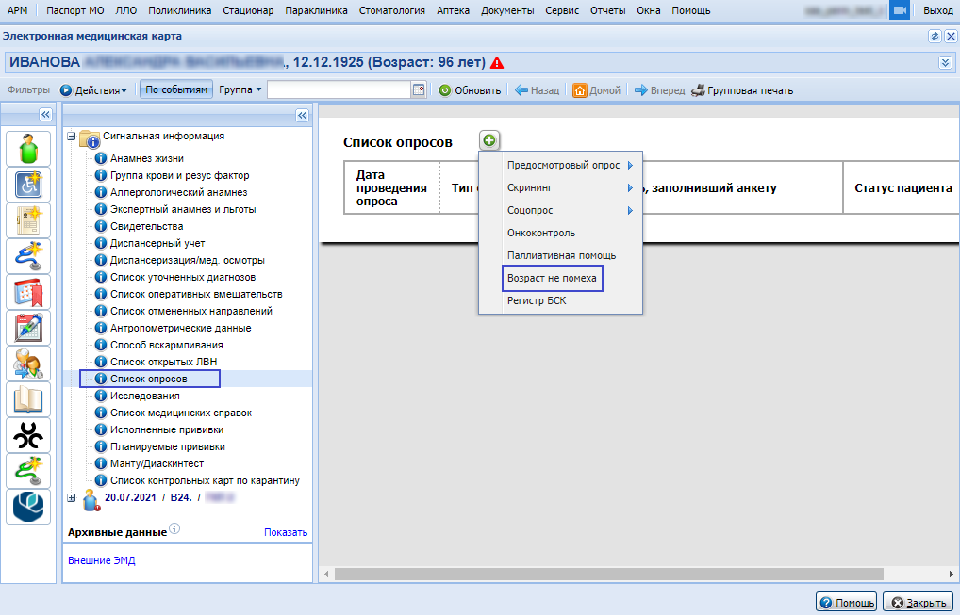
6 Доступ к анкете из сигнальной информации ЭМК пациента

- на форме "Запись регистра по гериатрии" (специфика по гериатрии):
  - в журнале рабочего места врача поликлиники выберите пункт "Регистры", затем пункт "Регистр по гериатрии";
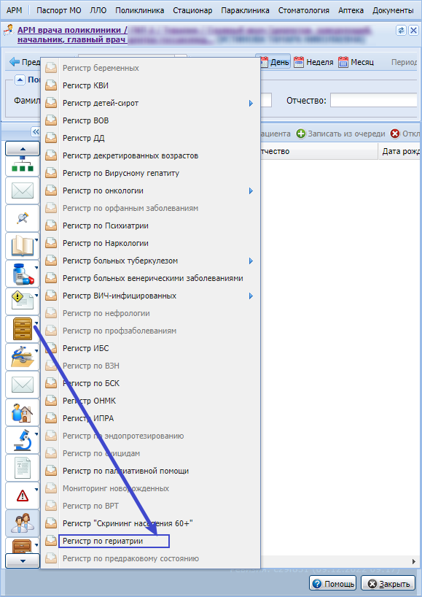

- Интерфейс 2.0
- в ЭМК пациента в разделе "Сигнальная информация", подразделе "Список опросов". Подробнее см. в справке "Сигнальная информация ЭМК 2.0";
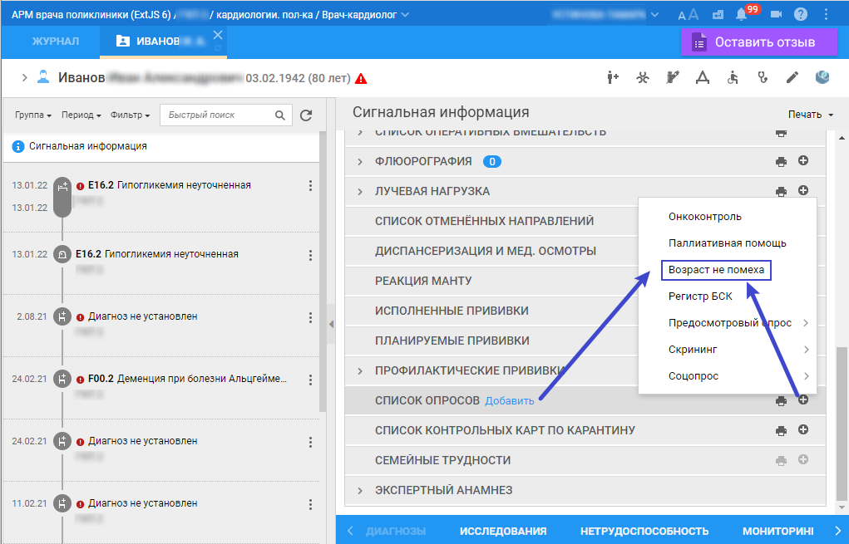
7 Доступ к анкете из сигнальной информации ЭМК пациента

- на форме "Запись регистра по гериатрии" (специфика по гериатрии):
  - в журнале рабочего места врача поликлиники выберите пункт "Регистры по заболеваниям", затем пункт "Регистр по гериатрии";
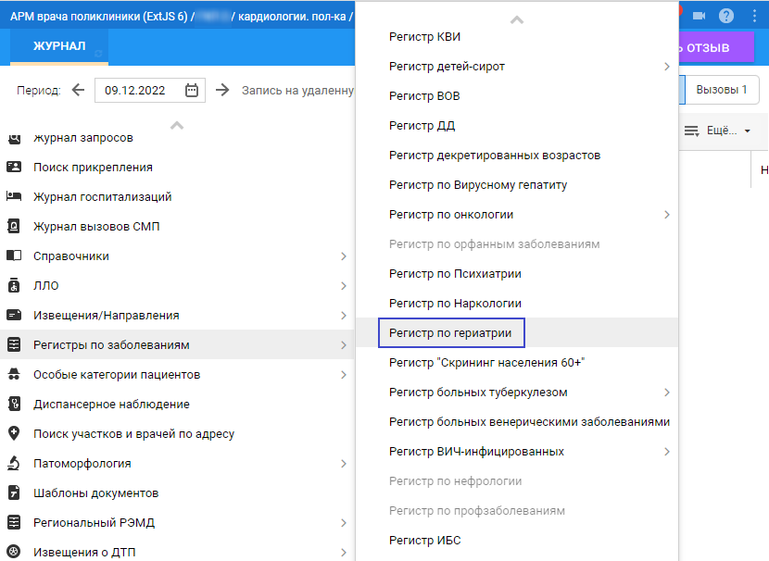
8 Доступ к анкете из регистра по гериатрии

  - выберите пациента, указав параметры поиска на панели фильтров регистра;
  - нажмите кнопку "Изменить" на панели управления списком записей регистра;
  - нажмите кнопку "Заполнить анкету "Возраст не помеха". Подробнее см. в справке "Специфика (гериатрия)".
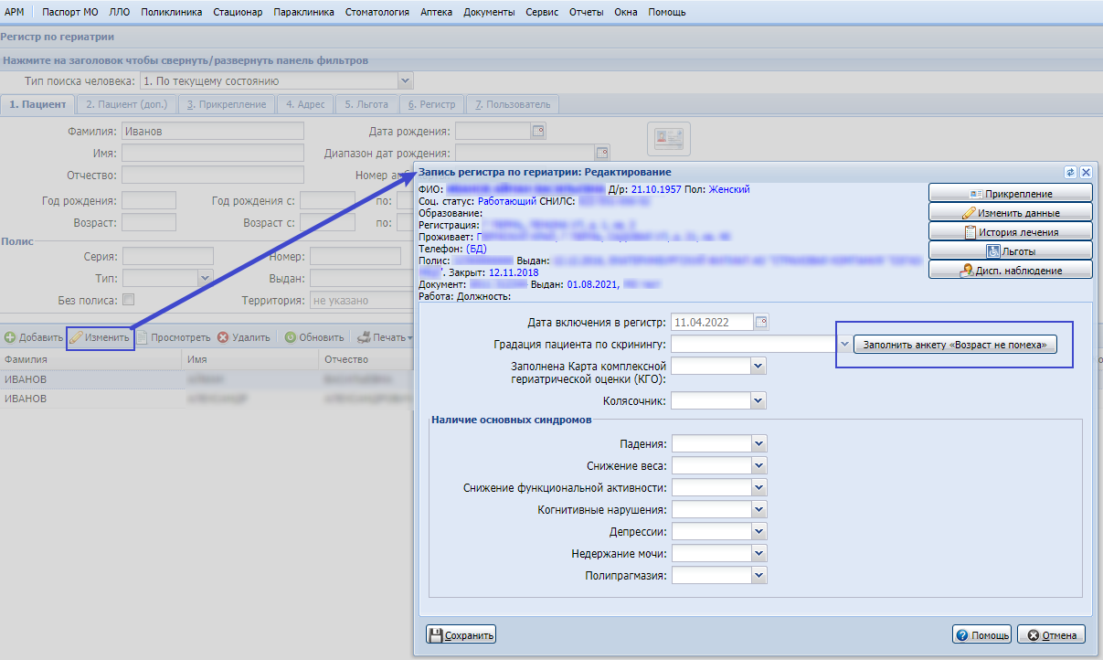
9 Доступ к анкете из регистра по гериатрии

Отобразится форма "Анкетирование: Добавление";
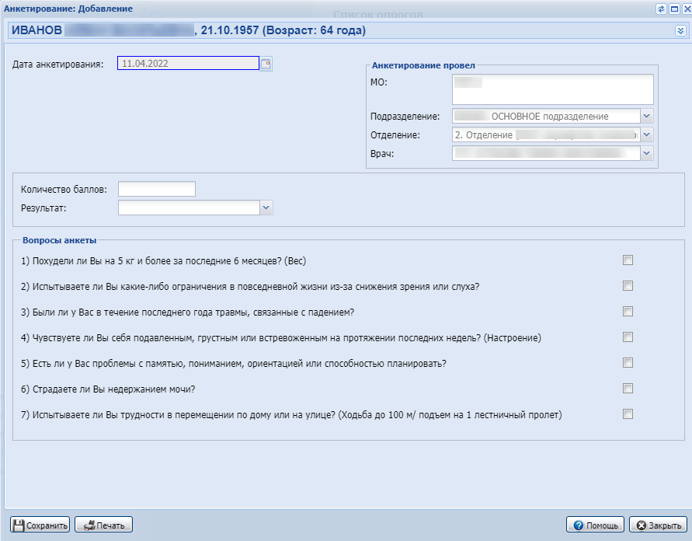
10 Форма Анкетирование: Добавление

  - установите флаги в полях с положительными ответами на вопросы в разделе "Вопросы анкеты", нажмите кнопку "Сохранить".
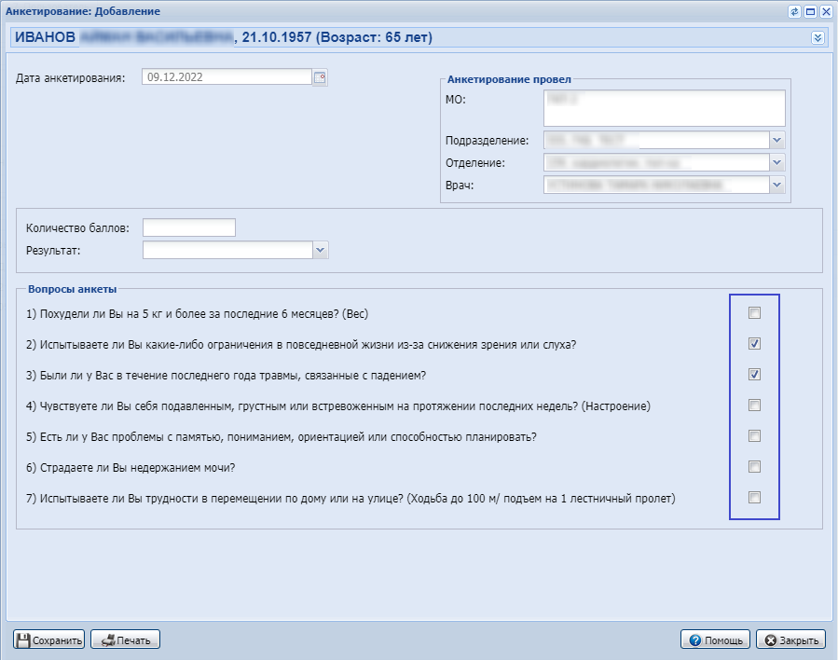
11 Заполнение анкеты

Данные анкетирования будут сохранены. Будет рассчитано количество баллов и определен результат в следующих полях анкеты:
- "Количество баллов" – количество ответов "да";
- "Результат" – автоматический расчет статуса пациента на основе количества ответов "да".
При сохранении анкеты:
- подсчитывается количество положительных ответов;
- автоматически заполняется поле "Результат" на основе количества полученных положительных ответов:
  - 0 положительных ответов – результат "Крепкий";
  - 1-2 положительных ответа – результат "Прехрупкий";
  - 3 и более положительных ответа – результат "Хрупкий";
- если количество положительных ответов три и более, то автоматически:
  - устанавливается признак "данный пациент нуждается в долговременном уходе";
  - отображается информационное сообщение о том, что пациент нуждается в долговременном уходе, необходимости отправки данных его анкеты в единую информационную систему долговременного ухода (далее – ЕИСДУ) и ссылка для оформления согласия пациента или его представителя на передачу данных о пациенте другим лицам.
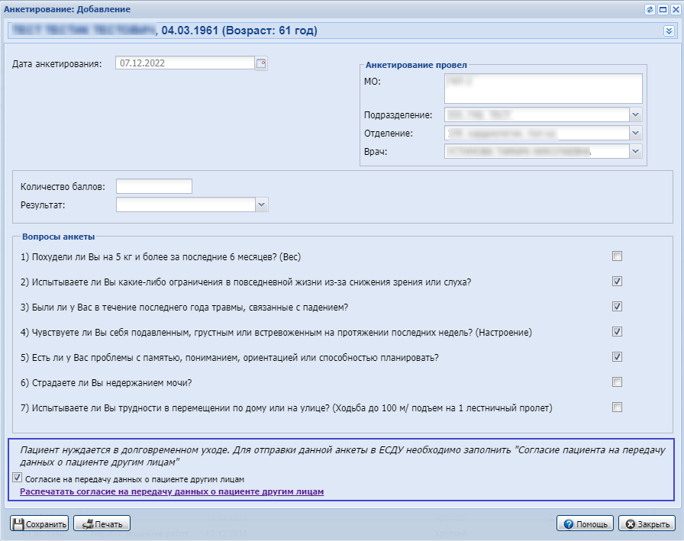
12 Отображение информационного сообщения в анкете лица, нуждающегося в долговременном уходе

В анкетах, успешно переданных в ЕИСДУ, отображается информационное сообщение об отправленных в ЕИСДУ данных.
Данные анкет передаются в ЕИСДУ, если выполнены все условия:

- результат анкетирования: "Хрупкий" или "Прехрупкий";
- в случае лечения пациента указан основной диагноз "R54 Старость";
- пациент еще не включен в регистр по гериатрии, и ранее не было создано и обслужено извещение для включения в регистр.

Подробнее о периодичности и объеме передачи данных в ЕИСДУ о лицах, нуждающихся в долговременном уходе см. в справке "Взаимодействие с ЕЦСП Министерства социального развития в части процессов системы долговременного ухода".

Извещение для включения в регистр по гериатрии
Извещение для включения пациента в регистр по гериатрии создается автоматически при сохранении анкеты "Возраст не помеха", если:
- результат анкетирования: "Хрупкий" или "Прехрупкий";
- в случае лечения пациента указан основной диагноз "R54 Старость";
- пациент еще не включен в регистр по гериатрии, и ранее не было создано и обслужено извещение для включения в регистр.

Действия с записями регистра

Добавление записи регистра
Для добавления записи регистра на пациента:
- нажмите кнопку "Добавить". Отобразится форма поиска пациента;
- выберите пациента, нажмите кнопку "Выбрать". Отобразится форма добавления записи регистра (см. рисунок ниже);
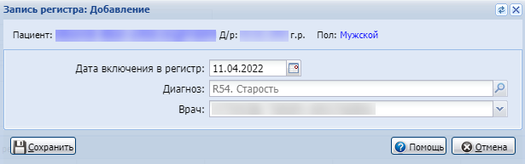
13 Добавление записи регистра

- заполните поля формы:
  - "Дата включения в регистр" – поле ввода даты, обязательно для заполнения. Значение по умолчанию – текущая дата;
  - "Диагноз" – недоступно для редактирования. Значение по умолчанию – "R54 Старость";
  - "Врач" – врач, связанный с учетной записью пользователя;
- нажмите кнопку "Сохранить".
Пациент будет включен в регистр по гериатрии.

Исключение пациента из регистра
Для исключения пациента из регистра:
- выберите пациента в списке регистра;
- нажмите кнопку "Исключить из регистра". Отобразится форма "Исключение записи из регистра" (см. рисунок);
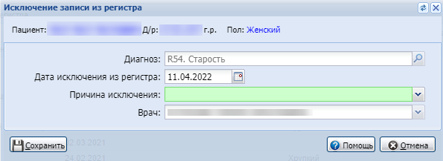
14 Исключение записи из регистра

- заполните поля формы:
  - "Диагноз" – недоступно для редактирования. Значение по умолчанию – "R54 Старость";
  - "Дата исключения из регистра" – поле ввода даты, обязательное для заполнения. Значение по умолчанию – текущая дата;
  - "Причина исключения из регистра" – значение выбирается из выпадающего списка:
    - "Смерть";
    - "Переезд в субъект РФ";
    - "Переезд за пределы РФ";
    - "Переход в группу крепкие";
  - "Врач" – врач, связанный с учетной записью пользователя";
- нажмите кнопку "Сохранить".
Пациент будет исключен из регистра по гериатрии.
При сохранении формы производится проверка даты исключения из регистра, которая должна быть позже даты включения в регистр.

Специфика по гериатрии
Специфика по гериатрии содержит информацию о гериатрическом пациенте и доступна:
- в регистре по гериатрии при нажатии кнопки "Изменить";
- в разделе специфики по гериатрии в ЭМК пациента, если:
  - пациент включен в регистр по гериатрии;
  - в посещении или движении установлен диагноз"R54 Старость".
Для открытия специфики из ЭМК нажмите ссылку "Специфика (гериатрия)".
- Интерфейс 2.0
15 Специфика по заболеванию

- Интерфейс 1.0
16 Специфика по заболеванию

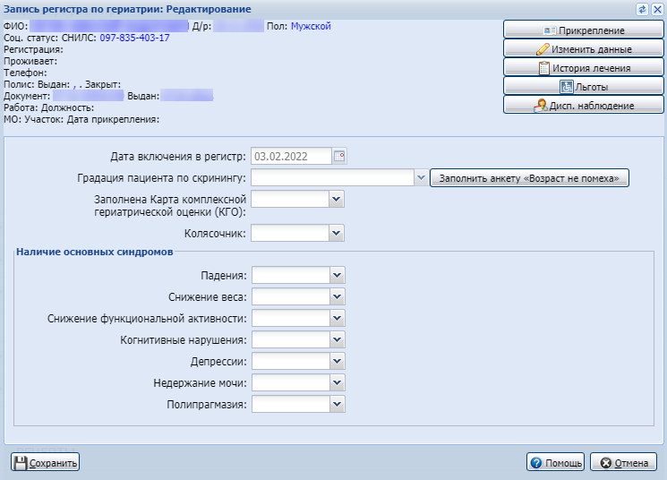
17 Запись регистра по гериатрии

Специфика содержит следующие поля:
- раздел с паспортными данными пациента;
- "Дата включения в регистр" – поле недоступно для редактирования;
- "Градация пациента по скринингу" – значение по умолчанию: значение поля "Результат" анкеты "Возраст не помеха". Поле недоступно для редактирования;
- кнопка "Заполнить анкету "Возраст не помеха" – при нажатии кнопки отобразится анкета "Возраст не помеха" в режиме редактирования. При сохранении анкеты обновляется значение поля "Градация пациента по скринингу". Подробнее см. в справке "Анкета "Возраст не помеха";
- "Карта комплексной гериатрической оценки (КГО)" – значение выбирается из выпадающего списка значений Да/Нет;
- "Колясочник" – значение выбирается из выпадающего списка значений "Да/Нет";
- блок "Наличие основных симптомов" – значения полей выбираются из выпадающего списка значений "Да/Нет":
  - "Падения";
  - "Снижение веса";
  - "Снижение функциональной активности";
  - "Когнитивные нарушения";
  - "Депрессии";
  - "Недержание мочи";
  - "Полипрагмазия".

